Michael Gallenberger, Referent für Breitensport BPV (kommissarisch)
Zum 3. Teil habe ich einen echten Allrounder eingeladen.
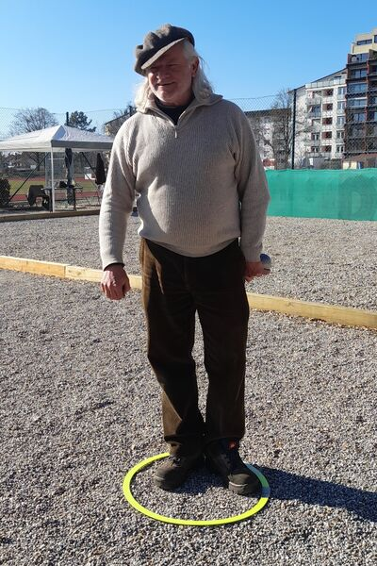
Presse: Servus Michael, schön daß du hergefunden hast zum Video Interview (beide lachen)
Michael: Ja, war nicht schwer zu finden
P: Was hast du gelernt? Bist du schon in Rente? Nein, in Rente bist du noch nicht.
M: (lacht) nein, Rente gibt‘s bei mir nicht. Ich könnte schon in Rente gehen, aber beruflich mache ich sehr viel. Ich habe Flurbereinigungstechniker gelernt. Das ist Landvermessung und ich war als Beamter im Dienst bei einer Behörde unterwegs. Amt für ländliche Raumordnung. Ich war aber auch im Vertriebsdienst als Selbstständiger unterwegs. Aber ich habe schon sehr viele Tätigkeiten gemacht und ein Arbeitsamt hat es für mich aus Einstellungsgründen nicht gegeben. Aktuell betreibe ich eine Friedhofsgärtnerei.
P: Wir hatten vor 2 Tagen kurz miteinander telefoniert. Du bist 64 geworden.
M: Am Montag, ja. Ich habe erst selbst überlegen müßen wie alt ich geworden bin. An dem Tag habe ich zum ersten Mal ein Smartphone bekommen. Ist zwar gebraucht, aber ich wollte nicht den ganzen Tag am Handy hängen. Für mich ist der Geburtstag völlig bedeutungslos. Ich merke das Alter Gott sei Dank nicht. Ich merke zwischen meiner Jugend und jetzt im Hirn keinen Unterschied. Ich bin für mich immer schon ich.
P: Seit wann spielst du Boule Michael?
M: Seit 2017 erst. Ich habe lange Zeit einen Französischkurs gemacht auf der VHS. Meine Lehrerin hat mal gesagt, mein Mann macht grad einen Kurs auf der VHS, wenn wir schon französisch reden, dann kannst auch gleich Boule spielen. Dann sagte ich, ich kenne mich, wenn ich das erst mal anfange, dann höre ich nicht mehr auf.
P: Du bist jetzt beim SV Germering. Wo warst du vorher?
M: BC Germering!
P: Ah, BC Germering
M: BC Germering ist der Mutterverein aller Übeln der auf euch zukommt, denn dort bin ich entsprungen.
P: Welches tolles Erlebnis hattest du beim Boule?
M: Das tollste Erlebnis für mich ist, daß du in wenigen Sekunden abschalten kannst und deine Sorgen sind für den Moment vergessen. In so einer Geschwindigkeit habe ich das bei anderen Tätigkeiten noch nicht erlebt. Boule hat etwas, wo man in kürzester Zeit in einer aufgelösten positiven Stimmung ist. Das kann Boule!
P: Warum Boule und nicht Boccia?
M: Ich habe früher nie gedacht, daß das einen Unterschied ist. Ich dachte immer Boccia ist die italienische Bezeichnung für den französischen Kugelsportart. Aber Boccia ist ein komplett anderer Sport. Boccia ist langweilig, weil die 3. Dimension fehlt. Bei Boule hast du keine Ebene wie bei Boccia, sondern du spielst durch einen Raum.
P: Als Breitensportbeauftragter bei uns, was hast du für Ziele bei uns?
M: Als Ziele ganz konkret, die Mitgliederzahl muß steigen.
P: Was hast du jetzt für Spielkugeln?
M: RCC von Obut, 690 gr. Und 74 mm Durchmesser. Ich bin auch ein Schießer, aber es gibt kein Misserfolg beim Schießen, sondern jeder Schuß bringt mich um ein Ziel näher.
P: Michael, vielen Dank, das war sehr, sehr interessant mit dir und du bist sehr engagiert und motiviert. Ich hoffe du bleibst dabei. Ich wünsche dir noch einen schöen Abend!
M: Habe die Ehre!

